作用域、事件、异步 Day02
- 课程介绍
- CNPM（淘宝NPM）
- NodeJS控制台
- NodeJS作用域（掌握）
- NodeJS事件编程（了解）
- NodeJS异步和Promise（掌握）
- CNPM
在我们中国，要下载 npm 包非常慢，如果使用 cnpm 下载包就非常快了。

CNPM是taobao提供的一个完整 npmjs.org 镜像，cnpm与npm的内容每10分钟会同步一次。

安装cnpm:
npm install -g cnpm --registry=https://registry.npm.taobao.org

使用cnpm:
cnpm install <模块名>
- NodeJS控制台
console 模块提供了一个简单的调试控制台，类似于 Web 浏览器提供的 JavaScript 控制台。不过Node中的控制台输出至CMD窗口。Node.js中，可以通过console对象的各种方法向控制台中输出内容。
//普通输出
console.log("hello itsource");
//错误输出
console.error("错误消息");
//time(flag) 与 timeEnd(flag) 统计一段代码的执行时间,注意time、timeEnd的flag需一致
console.time("t1");
for(var i=0;i<1000;i++){
console.log("hehe");
}
console.timeEnd("t1");
//assert(表达式,"文本消息") 断言：表达式如果为真
console.assert(3>10,"断言失败,条件不成立");
- NodeJS作用域
  - 什么是作用域
作用域：规定了一个变量和函数可使用的范围，作用域分为两种：全局作用域、局部作用域（函数作用域）
  - NodeJS作用域
NodeJs中一个文件就是一个模块，模块中使用var定义的变量为局部作用域，只能在该模块中使用，因为模块在使用时会把NodeJs编译为一个函数，那么使用var的定义的变量，理所当然的只能在这个模块（函数）中使用。

比如：某模块我们编写了以下代码
var a = 10;

NodeJs会在执行之前，编译这个模块为：
function (exports, require, module, __filename, __dirname) {
var a = 10;// a为局部变量
}
  - NodeJS全局作用域和全局对象
NodeJs定义一个变量，如果是不使用var,而直接给变量赋值，那么就是一个全局变量，一个全局变量可以被其他模块所使用。
username = “123123”;
NodeJs中的全局对象为global，所以通过给这个对象上面添加属性，也是全局变量。
global.address = “成都源码时代”;

注意：尽量少使用全局变量，避免变量冲突。

- NodeJS回调函数
  - 回调函数
回调函数，或简称回调（Callback），是指通过函数参数传递到其它代码的，某一块可执行代码的引用。

实现机制：
⑴定义一个回调函数；（非常普通的函数）
⑵将回调函数的函数引用地址作为参数传递给调用者（调用者本身也是一个函数）；
⑶当特定的事件或条件发生的时候，调用者使用函数指针调用回调函数对事件进行处理。

//cb回调函数
function cb(){
console.log(“hello”);
}

//setTimeout让传入进来的cb延迟1秒后运行。
setTimeout(cb,1000);
  - 如何使用回调函数
传递函数名:
function fn(){
console.log("这是一个回调函数!")
}
global.setTimeout(fn,1000);
传入一个匿名函数
global.setTimeout(function fn(){
console.log("这是一个回调函数!")
},1000);

  - 回调函数的用途
回调函数在JavaScript非常常用，最简单的就是事件注册，或异步函数。
当某个事件发生或者某个任务完成时，需要做一些事情，那么我们就会用到回调函数。
比如jQuery中：
$("#mydiv").click(function(){//事件回调函数

})；
比如动画：
function animate(arg1,arg2....,callback){
var timer = setInterval(function(){
if(!flag){//判断动画是否应该停止
clearInterval(timer);
callback(); //回调函数
}
},30);
}
animate(x,y,z,function(){
//回调函数
});
- NodeJS事件编程(了解)
之前编写过客户端JavaScript脚本代码，你肯定对事件有了相当程度的了解。对页面进行交互操作时，每个元素都可能会触发一个事件，例如当用户单击一个按钮时，就会触发按钮的click事件。
客户端事件分三大类：
鼠标;
键盘;
对象状态；(ajax)
  - events事件模块
在Node.js中，许多对象也将触发各种事件，NodeJs有events模块就是提供事件编程的api，所有具有触发事件的对象都继承 或 内部包含了EventEmitter对象。

//events模块中的EventEmitter对象，定义了事件对象的基础信息和行为。
var EventEmitter = require("events").EventEmitter;
//创建一个事件对象
var event = new EventEmitter();
//注册事件 , "myevent"是事件名。
event.on("myevent",function(name){
console.log(name+":hello");
});
//触发事件. "myevent"触发事件的名称，"二狗"触发事件的参数。
event.emit("myevent","二狗");

  - EventEmitter事件对象
方法 & 描述
addListener(event, listener)
为指定事件添加一个监听器到监听器数组的尾部。与on等价
on(event, listener)
为指定事件注册一个监听器，接受一个字符串 event 和一个回调函数。
server.on('connection', function (stream) {
console.log('someone connected!');});
once(event, listener)
为指定事件注册一个单次监听器，即 监听器最多只会触发一次，触发后立刻解除该监听器。
server.once('connection', function (stream) {
console.log('Ah, we have our first user!');});
removeListener(event, listener)
移除指定事件的某个监听器，监听器 必须是该事件已经注册过的监听器。
var callback = function(stream) {
console.log('someone connected!');};
server.on('connection', callback);// ...
server.removeListener('connection', callback);
removeAllListeners([event])
移除所有事件的所有监听器， 如果指定事件，则移除指定事件的所有监听器。
setMaxListeners(n)
默认情况下， EventEmitters 如果你添加的监听器超过 10 个就会输出警告信息。 setMaxListeners 函数用于提高监听器的默认限制的数量。
listeners(event)
返回指定事件的监听器数组。
emit(event, [arg1], [arg2], [...])
按监听器的注册顺序，同 步地调用每个注册到名为 eventName 事件的监听器，如果事件有注册监听返回 true，否则返回 false。

示例：使用fs读取文件流，监听data事件
- 异步与同步（重点）
  - 基本概念
同步：一个任务等待前一个任务结束，然后再执行，程序的执行顺序与任务的排列顺序是一致的、同步的。

异步：每一个任务有一个或多个回调函数（callback），前一个任务结束后，不是执行后一个任务，而是执行回调函数，后一个任务则是不等前一个任务结束就执行，所以程序的执行顺序与任务的排列顺序是不一致的、异步的。

案例分析：
张三去火车票代售窗口买票，现在该张三购票了，张三后面是李四，他也等着买票。

张三：买一张明天到大理的火车票
售票MM：对不起，明天到大理的火车票已经没有了
张三：啊！居然没有了，你等我一下，我打电话问问我女朋友，改买多久的票。 （此时，售票员什么事情都做不了，只得等我打完电话，而张三背后的李四变得非常的焦躁，心中：“我靠，耽误我时间，浪费我青春，你难道就不知道去一边打电话吗？等我买了票，你差不多也打完了。”）
30秒过去了.....
张三：美女，那就换一张后天到大理的火车票吧。
售票MM：好的，给你。
李四：买一张去源码时代的火车票，我要去学Web前端.
....

2、
张三：买一张明天到大理的火车票
售票MM：对不起，明天到大理的火车票已经没有了
张三：好吧，那我先打电话问问我女朋友，问好后，我在跟你说。（一个小的举动，从售票窗口让开）
李四：买一张去源码时代的火车票，我要去学Web前端.
售票MM：好的，给你。
.....
张三电话打完了
张三：美女，那就换一张后天到大理的火车票吧。
售票MM：好的，给你。

- 同步：总是等待上一个任务完成后，才开始下一个任务的执行。
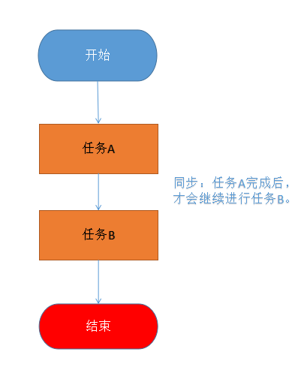
- 异步：开始一个（异步）任务，任务去执行，但是不会让后面的任务等待（阻塞），后面的任务继续执行，（异步）任务执行完毕后，会进行通知（回调）。
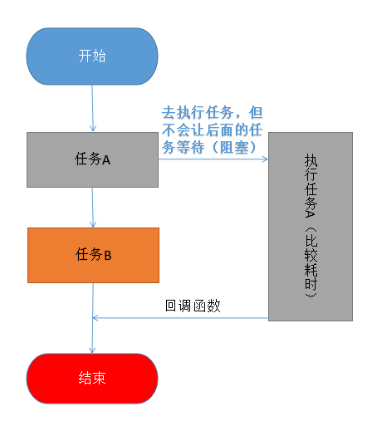
  - 异步编程实现
JS中共有三种编程方式：
- 回调函数
- 事件（基于回调）
- Promise（ES6）
    - 回调函数
setTimeout(callback,ms); //延迟ms毫秒后，执行callback函数，延迟的过程，不会影响后面代码的执行。

setTimeout(function(){
console.log(“1”);
},1000);
console.log(“2”);

var s = 13;
setTimeout(function(){
s = 31;
},1000);
console.log(s);

    - 事件
//fs:文件系统模块，提供对文件的操作
var fs = require("fs");
//创建输出流，读取文件
var stream = fs.createReadStream("./1.jpg");
//读取数据事件，每次读取都会触发。
stream.on("data",function(data){
console.log(data);
});
//读取数据完毕
stream.on("end",function(){
console.log("文件读取完毕");
});

console.log(‘代码执行到了’);
    - Promise
Promise(承诺) 就是一个对象，用来传递异步操作的消息。它代表了某个未来才会知道结果的事件（通常是一个异步操作），并且这个事件提供统一的 API，可供进一步处理。

Promise 对象有以下两个特点：
（1）对象的状态不受外界影响。Promise 对象代表一个异步操作，有三种状态：Pending（进行中）、Resolved（已完成，又称 Fulfilled）和 Rejected（已失败）。只有异步操作的结果，可以决定当前是哪一种状态，任何其他操作都无法改变这个状态。这也是 Promise 这个名字的由来，它的英语意思就是「承诺」，表示其他手段无法改变。

- 一旦状态改变，就不会再变，任何时候都可以得到这个结果。Promise 对象的状态改变，只有两种可能：从 Pending 变为 Resolved 和从 Pending 变为 Rejected。只要这两种情况发生，状态就凝固了，不会再变了，会一直保持这个结果。就算改变已经发生了，你再对 Promise 对象添加回调函数，也会立即得到这个结果。这与事件（Event）完全不同，事件的特点是，如果你错过了它，再去监听，是得不到结果的。

Promise 构造函数接受一个函数作为参数，该函数的两个参数分别是 resolve 方法和 reject 方法。
如果异步操作成功，则用 resolve 方法将 Promise 对象的状态，从「未完成」变为「成功」（即从 pending 变为 resolved）；
如果异步操作失败，则用 reject 方法将 Promise 对象的状态，从「未完成」变为「失败」（即从 pending 变为 rejected）。
var promise = new Promise(function(resolve, reject) {
if (/* 异步操作成功 */){
resolve(value);
} else {
reject(error);
}
});

promise.then(function(value) {
// success
}, function(value) {
// failure
});

- 课程总结
  - 重点
      - 作用域
      - 事件编程
      - 异步与同步
      - Promise
      - axios
  - 难点
      - 异步与同步
  - 如何掌握？
      - 通过执行代码验证原理。
      - 将常见的用法截图保存到文件夹中，时常回顾。
  - 排错技巧（技巧）
      - console.log()方法。
- 作业
作业难度: ☆☆
- NodeJs的作用域有哪些
- 回调函数作用
- 编写基于promise封装的ajax
- 使用axios写一个实例(get方式和post方式)
- 面试题
      - 异步和同步有什么区别？
      - JavaScript的异步编程是如何实现的？
      - 有没有用过promise，说说你对promise的理解
- 扩展知识或课外阅读推荐（可选）
  - 扩展知识
  - 课外阅读
Event Loop: http://www.ruanyifeng.com/blog/2014/10/event-loop.html

